ИСПОЛЬЗОВАНИЕ НЕСТАНДАРТНОГО ОБОРУДОВАНИЯ В ДВИГАТЕЛЬНОЙ АКТИВНОСТИ ДЕТЕЙ ДОШКОЛЬНОГО ВОЗРАСТА
А. С. Соломникова, инструктор по физической культуре
МБДОУ города Иркутска детского сада № 2
В настоящее время замечено значительное сокращение двигательной деятельности детей. Мы на практике убеждаемся в снижении интереса дошкольников к двигательной активности, их малоподвижности, нежелании принимать участие в играх и упражнениях. Именно гиподинамия в детском возрасте приводит чаще всего к снижению уровня здоровья малышей дошкольного возраста, к ослаблению иммунозащитных сил организма. В результате «двигательного дефицита»:
- увеличивается статическая нагрузка на определённые группы мышц;
- снижается сила и работоспособность мускулатуры;
- нарушаются функции организма.
Поэтому, для полноценного развития ребёнка необходимо, чтобы в двигательной деятельности он знакомился как можно с большим количеством разнообразных физкультурных пособий и предметов. Известен научно обоснованный вывод, что ни имитация, ни образы не дают такого положительного результата при выполнении двигательных заданий, как оборудование и пособия [1].
В силу недостаточного материального обеспечения, отсутствия возможности приобрести нужное дорогостоящее оборудование, а особенно, горячее желание, не смотря ни на что организовать физкультурно-оздоровительную деятельность эффективно, разнообразно и увлекательно, побудило нас использовать нестандартное физкультурное оборудование.
Детям всегда интересны необычные, нестандартные занятия. Если удаётся удивить дошкольника, значит, половина успеха достигнута. Именно поэтому нестандартный подход к физкультурным занятиям считается очень важным. На эффективность проведения физкультурно-оздоровительной работы влияет качественная и глубоко продуманная предварительная работа по подготовке всех необходимых пособий и инвентаря. Один из приёмов повышения эффективности физкультурного оборудования – новизна, которая создаётся за счёт внесения нового нестандартного инвентаря [3, с.32-34].
Многообразен и непредсказуем мир вещей, способных обрести вторую жизнь благодаря творчеству выдумке и умелым рукам. Не одно поколение использовало для реализации своих фантазий куриные яйца, катушки, пробки, спичечные коробки и прочий подручный материал.
На смену исчезающим бытовым любимцам, мы выбрали современные предметы, которые привлекли нас необычными формами и материалами, из которых они сделаны: футляры от «киндер-сюрпризов», пластиковые бутылочки, баночки из-под йогуртов, а также всевозможные упаковки, резиновые пробки, бобины из-под скотча и т. д. Эти бесполезные на первый взгляд, предметы, превратились в забавные игрушки и пособия для выполнения различных упражнений и корригирующих гимнастик [4].
Понятие «нестандартный» - не соответствующий стандарту, не избитый, не шаблонный, оригинальный. Нестандартное физкультурное оборудование – это оборудование, сделанное своими руками из списанного инвентаря, подручных средств и материалов. В нашем детском саду мы периодически проводим мастер-классы по изготовлению нестандартного оборудования под названием «В стане здоровья живут нестандартно», где принимают участие все желающие – педагоги, родители и даже сами дети, нужно лишь вооружиться желанием, фантазией и каплей свободного времени. Совместное изготовление оборудования активизирует родителей, настраивает их на сотрудничество с педагогом. У детей, принимающих участие в творческой деятельности, воспитывается чувство бережного отношения к физкультурному оборудованию, возникает желание снова и снова применять его на занятиях и играх. Доказано, что интерес детей к различным новшествам всегда вызывает положительные эмоции, что тонизирует организм в целом. На первый взгляд, это всего лишь поделки, но для педагога незаменимые помощники в работе.
Спортивно-игровое нестандартное оборудования призвано:
- обогащать знания детей о мире предметов и их многофункциональности;
- приучать ощущать себя в пространстве, ориентироваться в нём;
- приучать применять предметы спортивно-игрового нестандартного оборудования в самостоятельной деятельности;
- пробуждать интерес к спортивным играм, занятиям, расширять круг представлений о разнообразных видах физкультурных упражнений, их оздоровительном значении.
Задачи физического развития можно решать с применением нетрадиционного оборудования, которое позволяет:
- повышать интерес детей к выполнению основных движений и игр;
- способствовать формированию физических качеств и двигательных умений детей;
- чередовать различные виды активности детей, направляя их интересы, стимулируя желания детей заниматься двигательной деятельностью;
- повысить моторную плотность физкультурных занятий;
- развивать чувство цвета и формы;
- развивать у детей наблюдательность, эстетическое восприятие, воображение, зрительную память.
Работая над созданием какого либо пособия, необходимо помнить о том, что оно должно быть:
- Безопасным в использовании;
- Простым в изготовлении;
- Эстетически привлекательным;
- Компактность и лёгкость в транспортировке;
- Максимальная эффективность;
- Доступность в использовании;
7. Отвечать гигиеническим требованиям.
Так как нестандартное оборудование должно быть универсальным и многофункциональным, его довольно сложно классифицировать. Поэтому, с точки зрения эффективного его применения в работе педагога, мы разработали примерную картотеку с подробной характеристикой данного оборудования. В качестве примера, предлагаем рассмотреть несколько вариантов пособий.
1 | «Цветные палочки»  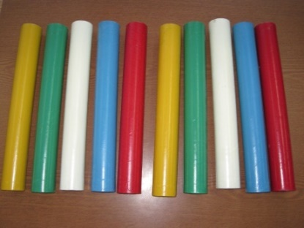 | Описание: Пластиковые трубки, покрашенные яркой краской.  Развитие: Ловкость, глазомер, внимание, ориентировку в пространстве, закрепление знаний основных цветов, профилактика плоскостопия.  Применение: ОРУ; метание на дальность; эстафетная палочка; игра «Городки»; палочки-кегли; палочки-ориентиры; массажёр стопы.
2 | «Пенёчки»  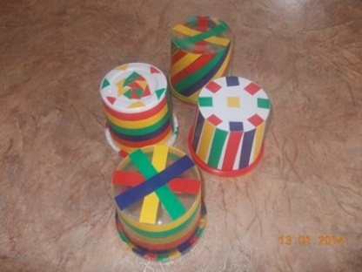 | Описание: Вёдра из-под майонеза, обклеенные цветной плёнкой.  Развитие: Устойчивость во время движений и в статическом положении, координацию движений  Применение: Перешагивание, ориентир, ограничитель, ОРУ, ОВД.
3 | «Парашют»  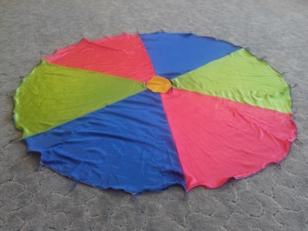 | Описание: Круг из ткани, состоящий из нескольких цветных секторов. Диаметр этого пособия может быть абсолютно любым, от 1 метра и далее, всё зависит от величины помещения и количества человек, принимающих участие в игре.  Развитие: Ловкость, внимание, быстроту реакции, умение ориентироваться в пространстве, целеустремлённость  Применение: Подвижные игры
4 | «Эспандер – Силачи»  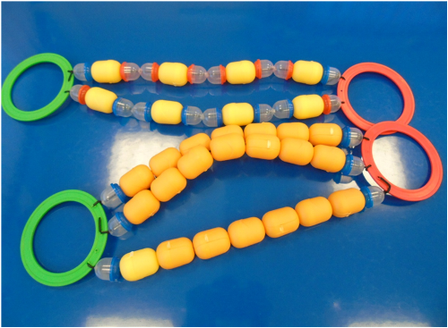 | Описание: Шнуровая резинка, капсулы от «киндер-сюрприза», капсулы от бахил, пластмассовые цветные кольца.  Развитие: Развивает мускулатуру рук  Применение: Тренажёр для рук, ОРУ, массажёр.
5 | «Забавные ворота»  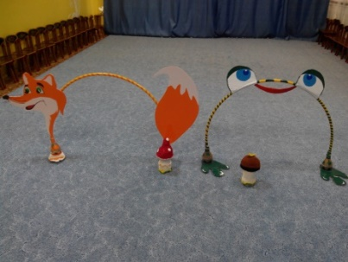 | Описание: Обруч, цветная клейкая плёнка, супер клей, пластиковые бутылки, песок, плотный картон.  Развитие: Развивает координацию движений, гибкость, ловкость, умение лазать на четвереньках.  Применение: Применяется в ОВД, эстафетах, соревнованиях, спортивных играх.
6 | «Ягодки. Грибочки»  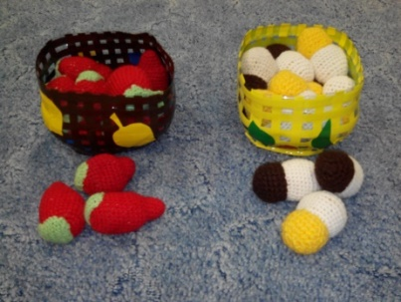 | Описание: Корзинки изготовлены из пластиковых бутылок (5 л.) и украшены цветной клейкой плёнкой. Ягодки и грибочки связаны крючком и наполнены горохом.  Развитие: Меткости, глазомера, ловкости, силы рук  Применение: ОРУ, для метания вдаль, в горизонтальную и вертикальную цель, подвижные игры.
7 | «Лыжи-скороходы»  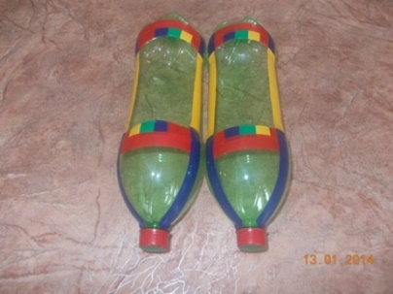 | Описание: Пластиковые бутылки прорезаны так, чтобы входила стопа, края обклеены цветной клейкой плёнкой.  Развитие: Развивает мышцы ног, координацию движений  Применение: Используется в играх – эстафетах, например по «Горной Тропе», «Весёлые лыжники», отработка лыжного шага
8 | «Шапочки-маски»  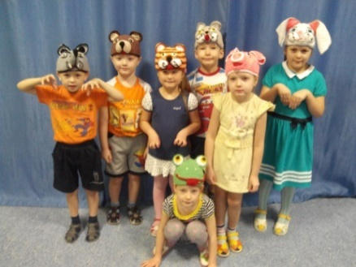 | Описание: Шапочки связаны крючком и яркой детской пряжи.  Развитие: Развивает творчество, артистизм (умение имитировать повадки животных), способствует раскрепощению в момент игры  Применение: Используются в подвижных играх, для проведения праздников, эстафет
9 | «Мягкий бильярд»  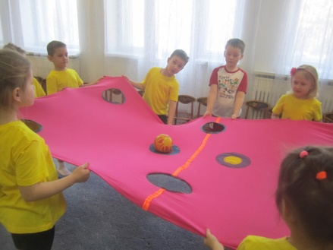 | Описание: Плотная ткань с отверстиями для мяча разного диаметра.  Развитие: Развитие ловкости, меткости, быстроты реакции, координации движений, согласованность в действии, умение работать в группе.  Применение: Физкультурные занятия, свободная игровая деятельность.
10 | «Хоккейные ворота»  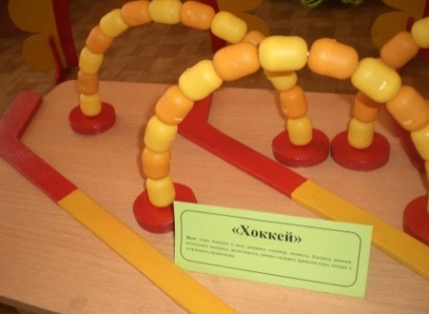 | Описание: Проволока, капсулы от «киндер-сюрприза», цветная клейкая лента, пластиковый плинтус.  Развитие: Развивает координацию движений, гибкость, ловкость, умение лазать на четвереньках, меткость.  Применение: Применяется в ОВД, эстафетах, соревнованиях, спортивных играх.
11 | «Скакалка-радуга»  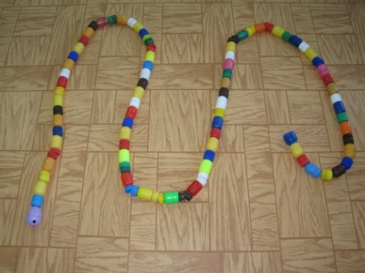 | Описание: Шнур, крышки разного цвета от пластиковых бутылок.  Развитие: Прыгучесть, ловкость, координация движений, профилактика плоскостопия.  Применение: Прыжки, мишень для метания, игры, соревнования, ограничитель, ориентир, массажёр.
12 | «Ходунки»  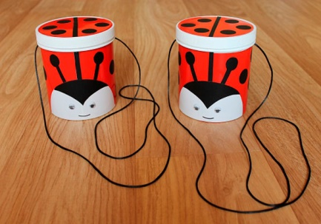 | Описание: Банки из-под майонеза, шнур, цветная клейкая плёнка.  Развитие: Координация движений, равновесие, укрепление мышц ног.  Применение: ОВД, самостоятельная двигательная деятельность, соревнования, праздники, эстафеты.
13 | «Моталочки»  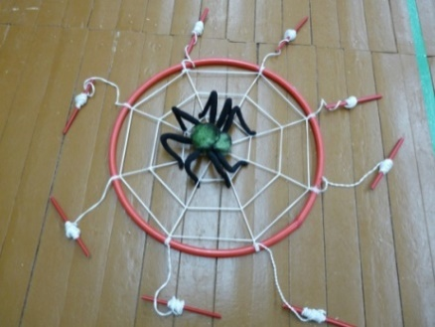 | Описание: Обруч, шнур, пластмассовые палочки, игрушка-паук.  Развитие: Мелкая моторика, координация движений, ориентировка в пространстве, умение работать в команде.  Применение: Самостоятельная деятельность, игры, соревнования.
14 | «Боулинг»  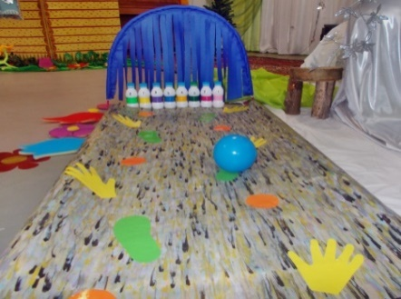 | Описание: Кегли: пластиковые бутылки, украшенные цветной плёнкой и пронумерованы; целлофановая дорожка с аппликацией и рисунком. На обруч нашиты атласные ленты.  Развитие: Координация движений, ловкость, глазомер, меткость  Применение: Соревнования, спортивные праздники, свободная игровая деятельность.
15 | «Мягкая мишень»  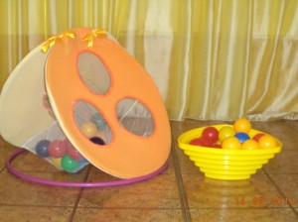 | Описание: Три обруча, два из которых обшиты тканью с отверстиями для мяча.  Развитие: Применяется в эстафетах, ОВД, играх, метание в цель.  Применение: Глазомер, меткость, ловкость.
16 | «Спортивные кубики»  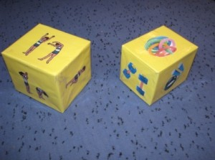 | Описание: Коробки из плотного картона, обклеены цветной бумагой. На каждой стороне кубика наклеены картинки (спортивный инвентарь, спортивные упражнения)  Развитие: Укрепление мышц тела, развитие ОРУ, внимания, координации движений, быстрота реакции.  Применение: Самостоятельная игровая деятельность, организованная образовательная деятельность, работа дома с родителями.

Нестандартное оборудование в детском саду несёт в себе очень глубокий смысл. Недостаточно простых схем и чертежей, здесь должна быть продумана каждая деталь. Ведь вся информация, полученная в дошкольном возрасте, воспринимается априори единственной и не подлежащей сомнению, поэтому очень важно использовать нестандартное оборудование грамотно и с пользой для здоровья ребёнка. Надеемся, что в будущем наши детские сады будут оборудованы всем необходимым, а пока для рациональной организации двигательного режима можно весьма успешно использовать нестандартное оборудование!
Список литературы
1. Бочарова Н. И. Физическая культура дошкольника в ДОУ. / Н. И. Бочарова // М.: Центр педагогического образования, 2007. – 176 с.
2. Гуленина О.А. Использование нестандартного физкультурного оборудования / О. А. Гуленина // Дошкольная педагогика. – 2008. - № 2. – С. 35-38.
3. Кирилова Ю. А. Физкультурные занятия с использованием нестандартного оборудования / Ю. А. Кирилова // Дошкольная педагогика. – 2005. - № 3. – С. 32-34.
4. Мокина Е. Материалы и оборудование своими руками / Е. Мокина // Здоровье дошкольника. – 2011. - № 3. – С. 16.

